**Министерство науки и высшего образования Российской̆ Федерации**

**Федеральное государственное автономное образовательное учреждение высшего образования**

**«Национальный исследовательский университет ИТМО»**

Факультет информационных технологий и программирования

Расчетное задание №2   
по дисциплине «Вычислительная математика»

Тема: вычисление приближённо значения определённого интеграла с абсолютной погрешностью.

Выполнил студент группы № M3311

Ершова Мария, Ходжаев Дорюш

Условие:

Вычислить приближённо значение определённого интеграла с абсолютной погрешностью, не превышающей 10-3 методами трапеций и парабол. Оценку погрешности выполнить практически и теоретически.

Вариант 3:

Часть 1:

Метод трапеций:

Наш отрезок необходимо разбить на частей, длинна которых вычисляется по формуле:

Точки разбиения:

, при

Тогда метод трапеций дает формулу:

Теоретическая погрешность оценивается формулой:

Найдем производную для вычисления

Найдем максимальное значение по модулю этого выражения:

Получаем:

Теоретическая формула погрешности:

Требуем, чтобы эта оценка была , следовательно:

Значит, достаточно взять , как ближайшее целое.

Рассчитаем теперь , и :

, при

Дальше вычисления воспроизведем с помощью написанного нами кода, но сначала разберем метод Симпсона, а после уже продемонстрируем код и графики.

Метод Симпсона:

Наш отрезок необходимо разбить на частей, длинна которых вычисляется по формуле:

Точки разбиения:

, при

Но если – четное:

И тогда точки разбиения:

, при

Тогда метод Симпсона дает формулу:

Теоретическая погрешность оценивается формулой:

Найдем производную для вычисления

Найдем кодом:

Изображение выглядит как текст, Шрифт, снимок экрана

Контент, сгенерированный ИИ, может содержать ошибки.



В итоге получили:

Найдем максимальное значение по модулю этого выражения:

Получаем:

Теоретическая формула погрешности:

Требуем, чтобы эта оценка была , следовательно:

Значит, достаточно взять , как ближайшее целое.

Рассчитаем теперь , и :

, при

Теперь отобразим оба метода кодом:

Входные данные:

Изображение выглядит как текст, снимок экрана, Шрифт, программное обеспечение

Контент, сгенерированный ИИ, может содержать ошибки.

Метод трапеции и метод Симпсона, а также результаты для метода трапеций при n = 16 и метод Симпсона при n = 4:

Изображение выглядит как текст, снимок экрана, программное обеспечение, Мультимедийное программное обеспечение

Контент, сгенерированный ИИ, может содержать ошибки.

Уточним результаты для метода трапеции на 32 разбиениях и для метода Симпсона на 8 разбиениях, также определим практическую оценку ошибки:

Изображение выглядит как текст, снимок экрана, Шрифт, программное обеспечение

Контент, сгенерированный ИИ, может содержать ошибки.

Также посчитаем "почти точное" значение, скажем, на 2000 разбиений трапециями и сравним:

Изображение выглядит как текст, снимок экрана, Шрифт, программное обеспечение

Контент, сгенерированный ИИ, может содержать ошибки.

Построим график самой функции f(x):

Изображение выглядит как текст, снимок экрана, Шрифт

Контент, сгенерированный ИИ, может содержать ошибки.

Изображение выглядит как снимок экрана, текст, диаграмма, График

Контент, сгенерированный ИИ, может содержать ошибки.

Построим график метода трапеции для n = 16:

Изображение выглядит как текст, снимок экрана, программное обеспечение

Контент, сгенерированный ИИ, может содержать ошибки.

Изображение выглядит как снимок экрана, линия, График, диаграмма

Контент, сгенерированный ИИ, может содержать ошибки.

Построим график метода Симпсона для n = 4:

Изображение выглядит как текст, снимок экрана, программное обеспечение

Контент, сгенерированный ИИ, может содержать ошибки.

Изображение выглядит как снимок экрана, диаграмма, График, линия

Контент, сгенерированный ИИ, может содержать ошибки.

Теперь проверим подобранные нами значения для вычислений методами трапеций и Симпсона. Сделаем мы это с помощью практической оценки погрешности, все вычисления будут выполняться программно, но формулы для вычислений опишем:

Для метода трапеций:

Для метода Симпсона:

Сама программа:

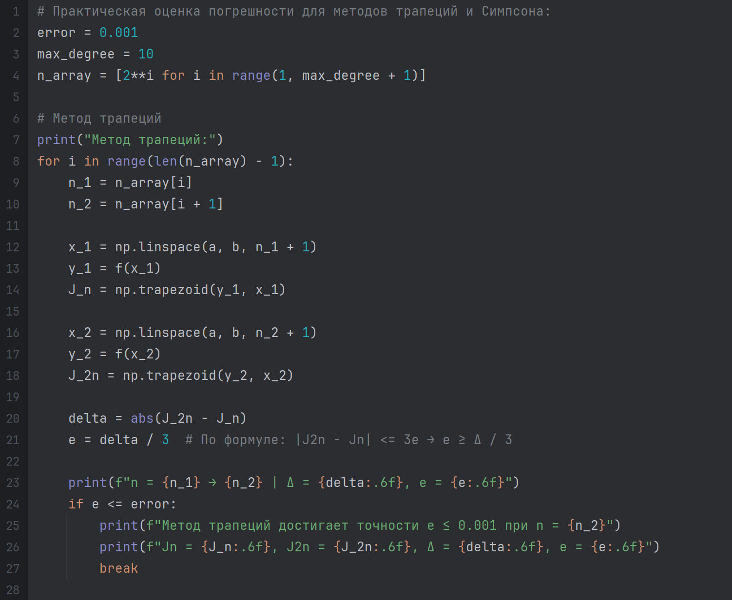

Изображение выглядит как текст, снимок экрана, программное обеспечение, Мультимедийное программное обеспечение

Контент, сгенерированный ИИ, может содержать ошибки.

Результат выполнения:

Изображение выглядит как текст, снимок экрана, Шрифт

Контент, сгенерированный ИИ, может содержать ошибки.

Видим, что все сошлось, значит все хорошо.